**Организационно-массовое мероприятиеc учащимися-экологами объединения «Зелёная аптека» в гимназии №2 .**

**КВН «Лекарственные растения»**

**Рук.объед. Мурзаева М. А.2017 -2018 уч. году.**

**Дата проведения:** 14октября 2017 г.

**Место проведения:** гимназия №2, кабинет №32

**Время проведения:** С 10ч. 00 мин.до 12ч. 00мин.

**Охват уч-ся:** 30 человек, уч-ся 5 «а» класса,1 и 2 группы объединения «Зелёная аптека»

**Оборудование :** надпись выложенная цветными буквами: «Зелёная аптека», фото лекарственных растений,

плакаты на осеннюю тематику, эмблемы для участников, протоколы для судей, название этапов КВН, поощрительные призы.

**Цель проведения:** воспитание у уч-ся интереса к природе

родного края, формирование любви и

бережного отношения к окружающей среде,

расширение знаний о лекарственных растениях

**Присутствовали:** Имурзаева М.А. кл. рук. 5 «а» кл.

**Ход мероприятия**

14октября 2017 года с уч-ся 1и 2групп был проведен КВН «Лекарственные растения».

В мероприятии приняло участие 30 человек, мероприятие проходило в виде КВНа, состязались две команды :Кедр и Ландыш. В качестве жюри были приглашены учителя биологии гимназии№2. КВН проходил в 6 этапов.

В конце праздника всем детям были вручены памятные сувениры. По окончанию мероприятия члены жюри поблагодарили обе команды за интересную игру.

**Рук объед. Мурзаева М.А.**

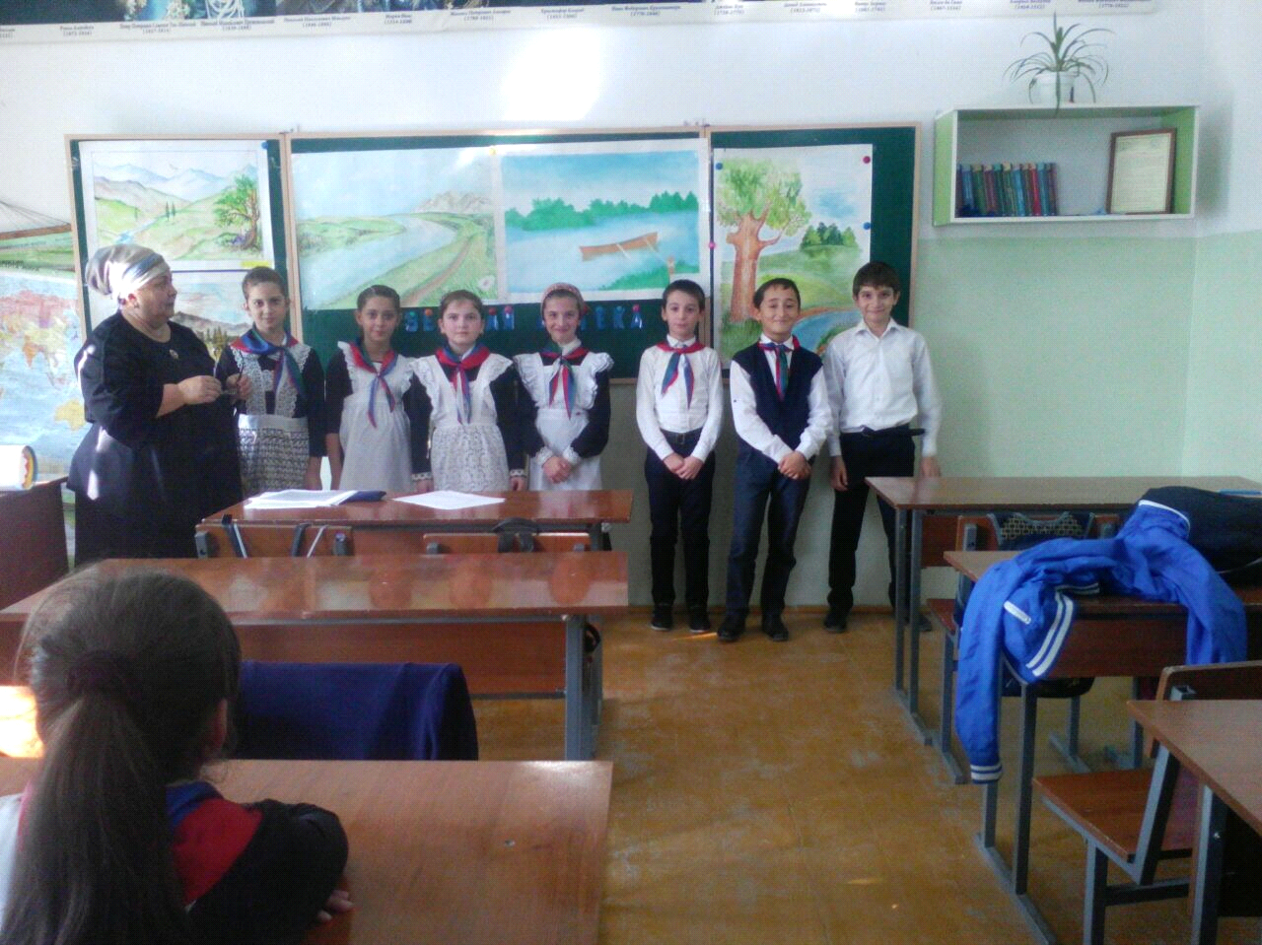

**Конкурс загадок**

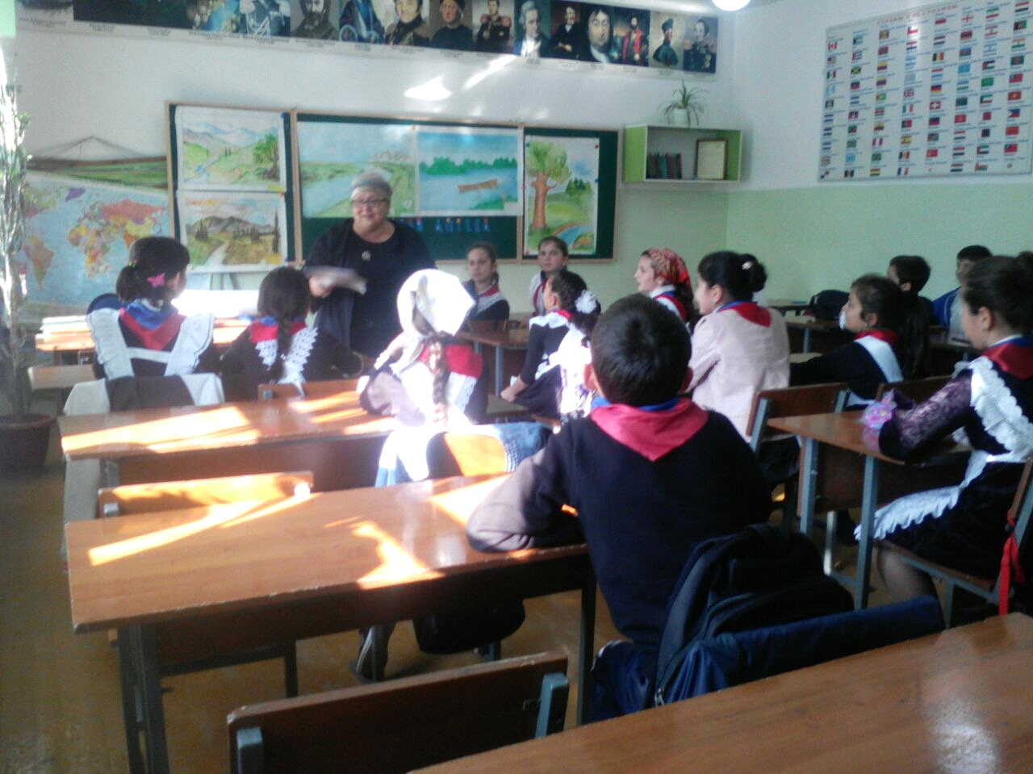

**Внимательно слушаем следующее задание**

**Участие учащихся объединения «Зелёная аптека» в**

**празднике Урожая в 2017-2018 уч.году**

**дата проведения:** 18 октября 2017 года

**место проведения:** актовый зал ЭБЦ

**кол-во уч-ся:** 17 человек, 1и 2 группы, гимн. №2, 5 «а» класс

**цель мероприятия:** подведение итогов работы объединений за прошлый учебный год по проделанной опытнической работе на УОУ.

**Ход мероприятия**

18 октября в ЭБЦ прошло ежегодное мероприятие Праздник урожая. Это мероприятие является подведением итогов работы объединений за прошедший учебный год.

Учащиеся объединения приняли активное участие в подготовке

и проведении мероприятия .Работа по подготовке велась в течении

учебного года. Учащиеся изготовили экспонаты: гербарии, композиции,

панно , поделки из растений , выращенных на учебно-опытном участке.

Все эти экспонаты были представлены на выставке, посвященной этому празднику.Также учащиеся объединения оформили стенгазету

объединения, где отразили работу, которая проводилась в течение года.

.

**Рук.объединения: М.А. Мурзаева**

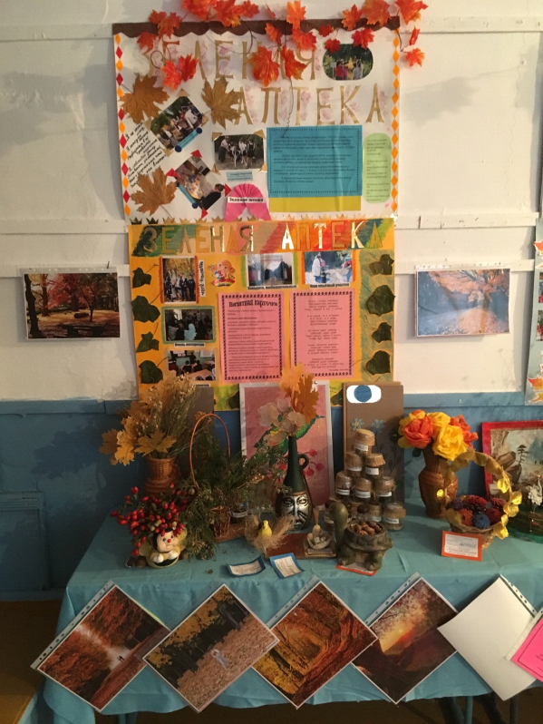

**Выставка объединения «Зелёная аптека» на празднике «Урожай-2017»**

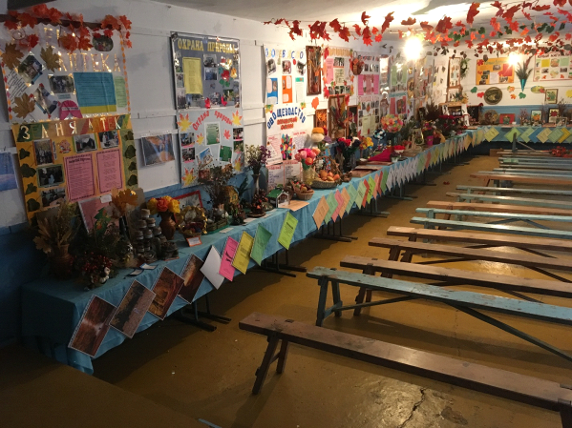

**Выставка объединений ЭБЦ**

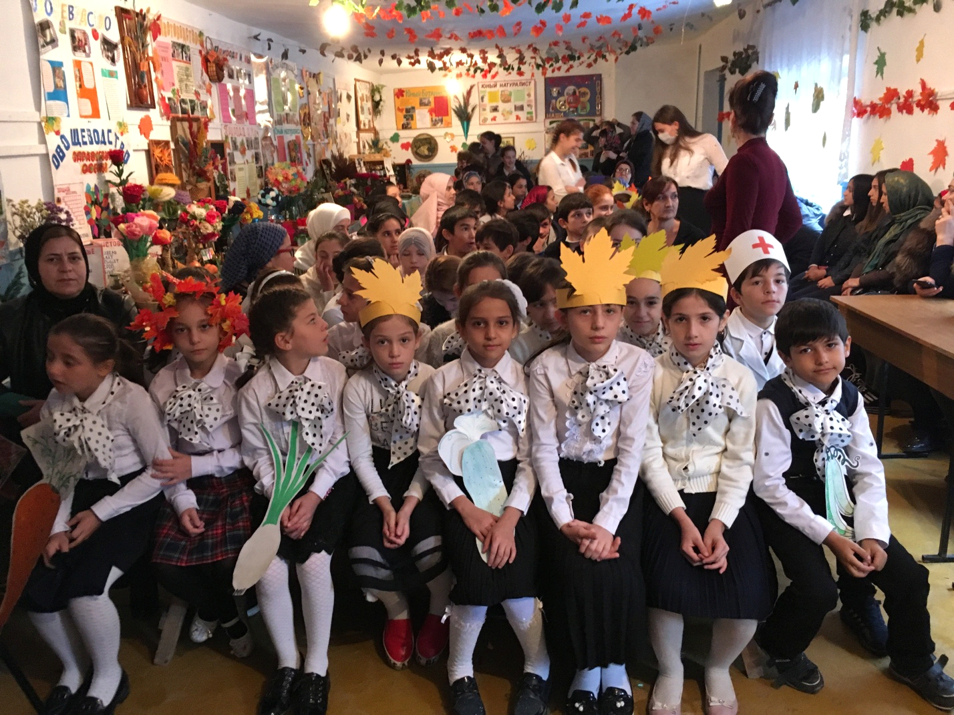

**Участники праздника- учащиеся школ города**